看懂这个工程
给“会 Java、没写过嵌入式”的读者 —— 以 LED_Blink_PC13 为例
这份文档不教你怎么敲代码，只解决一件事：把工程里每一块“看不懂的东西”翻译成你已经会的东西。读完之后，你应该能回答：这几百行代码为什么必须存在、哪几行才是真正的“点灯”、以及改动哪一行会发生什么。

0 一句话看穿：这个工程其实只干了三件事
点亮一个 LED，从“硬件要什么”的角度看，只需要三步。整个工程 600 多字节的代码，90% 都是在为这三步做准备。
第几步 | 要达成什么 | 对应的代码 | 在哪个文件
1 | 给 GPIOC 这个模块“通电”，否则后面写它一律无效 | RCC->APB2ENR |= IOPCEN | board.h 第 32 行的宏
2 | 把 PC13 这个引脚设成“输出”，否则它只是根输入线 | GPIOC->CRH 的第 23:20 位置成 0010 | main.c 第 94–95 行
3 | 改变这个引脚的电平，灯就跟着亮/灭 | GPIOC->BSRR 写 1 | board.h 第 24–25 行
表 1 点灯真正要做的三件事
所以你在 main() 的循环里看到的两行，才是这个作业的“正片”：
LED_ON(); /* 第 3 步：引脚输出低电平 -> 灯亮 */
delay_ms(500); /* 等 500 毫秒 */
LED_OFF(); /* 第 3 步反过来：输出高电平 -> 灯灭 */
剩下那些看起来吓人的东西——启动文件、链接脚本、时钟配置、寄存器头文件——都是脚手架。脚手架不是这个作业的重点，但没有它，这三行根本跑不起来。下面挨个说清楚脚手架是干什么的。

1 为什么需要脚手架：Java 世界 vs 这里的世界
你熟悉的世界里，main 是 JVM 调用的，变量放在堆栈里由 GC 管，System.out.println 最终由操作系统帮你写到屏幕。在单片机里，这些东西一样都没有：没有操作系统、没有 JVM、没有 GC、没有人管你的 main 什么时候结束。所以本该由“运行时环境”替你干的事，得你自己用代码补上。
这件事 | Java 里谁负责 | 在这里谁负责
启动程序、初始化静态数据 | JVM + 类加载器 | 启动文件 startup_xxx.s（要自己写）
决定代码和数据放哪、内存多大 | JVM 参数（-Xmx 等） | 链接脚本 .ld（要自己写）
调用 main、main 返回后善后 | JVM 启动器 | 启动文件；而且在单片机里 main 绝对不能返回
访问硬件 | JNI / JNA / 驱动 | 直接读写寄存器地址（regs.h 里定义的）
堆栈溢出保护 | JVM 抛 StackOverflowError | 没有人保护，溢出就是死机或乱跳
构建、依赖、打包 | Maven / Gradle | Makefile（调编译器）
运行程序 | java -jar | 把 .hex 烧进 Flash，复位后自动跑
表 2 两边世界的分工对照
一句话总结这个差别：在 Java 里，程序运行在别人搭好的舞台上；在这里，舞台要你自己搭。所谓“嵌入式入门难”，主要就难在这层舞台知识，而不是 C 语法。

2 从上电到你的 main()：中间发生了什么
按一下复位键之后，芯片做的第一件事不是调 main()。顺序是这样五步：
步骤 | 芯片做了什么 | 类比 | 出问题会怎样
① 取向量表 | 从 Flash 最前面读两个字：第一个当栈顶地址，第二个当复位入口地址 | JVM 读 class 文件头 | 栈顶不对 → 一进函数就死
② 搬数据 | 把带初值的全局变量从 Flash 复制到 RAM，把没初值的变量清零 | 类的静态初始化 <clinit> | 全局变量是随机值
③ 配时钟 | 调用 SystemInit()，把 CPU 从 8MHz 提到 72MHz | 换台更快的机器 | 跑得慢，或外设时序全乱
④ 进 main | 调用你的 main() | main 方法被调用 | —
⑤ 死循环 | main 里 while(1)，永远不返回 | 守护线程 | 返回了程序就跑飞
表 3 上电后的五步
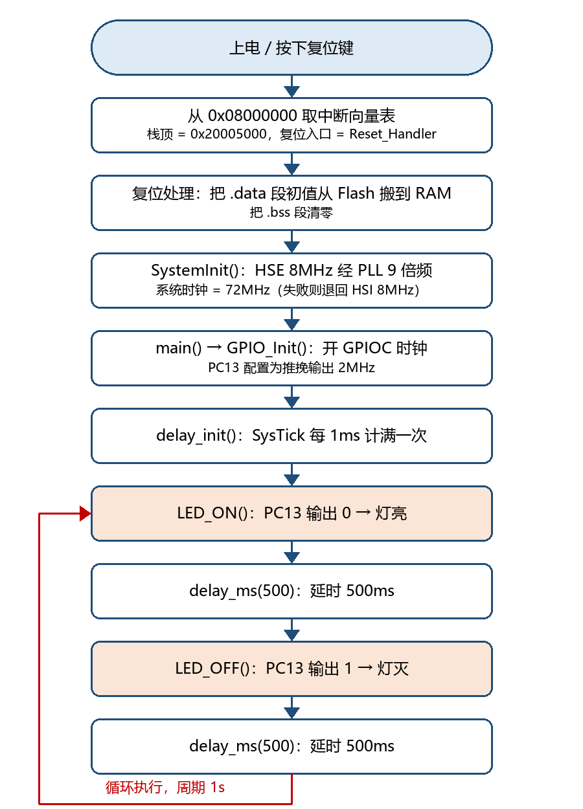
图 1 程序从复位到闪烁的完整流程（这张图可以直接拿去交作业）
第 ① 步是关键：CPU 上电时不知道你的 main 在哪，它只会按固定规则去 0x08000000 读两个数。所以链接脚本必须把“中断向量表”放在这个地址，而启动文件必须把栈顶和复位入口填在表的最前面。这两件事任何一件错，程序都启动不了，而且现象往往就是“灯完全不亮”，很难查。

3 六个文件，各管一摊
文件 | 一句话职责 | Java 里最像的东西 | 要不要细读
Core/Startup/startup_….s | 上电后的第一段汇编：向量表 + 搬数据 + 调 main | JVM 启动器 | 只看头两行和最后两行
STM32F103C8TX_FLASH.ld | 告诉链接器：Flash 从哪开始 64K、RAM 从哪开始 20K | JVM 内存参数 | 只看 MEMORY 三行
Core/Inc/stm32f103_regs.h | 把芯片寄存器地址写成 C 结构体 | 硬件 SDK 的常量表 | 只看你要用的那两三个结构体
Core/Inc/board.h | 灯在哪个脚、低电平还是高电平算亮 | 一个配置类 + 工具方法 | 全读，只有 30 行
Core/Src/main.c | 业务：配时钟、配引脚、延时、循环 | 你的业务类 | 全读，这是作业主体
Makefile | 调编译器、链接器，生成 hex | Maven/Gradle | 不用读，会用就行
表 4 文件职责与阅读优先级
建议的阅读顺序：main.c → board.h → 回到 main.c 对照 → regs.h 只看结构体 → 链接脚本的 MEMORY → 启动文件的前两行。不要从启动文件开始读，那是汇编，会劝退。

4 main.c 逐段带读

4.1 系统时钟：把 CPU 提速到 72MHz
芯片出厂默认用内部一个精度一般的 8MHz 振荡器（HSI）。板子上焊了一颗更准的 8MHz 晶振（HSE），再把它的频率乘 9 倍，就得到 72MHz。这个“乘”就是 PLL（锁相环），可以理解成超频。
要提速必须按顺序做四件事，少一步都会失败：
- 打开晶振，并且等它稳定（晶振要几毫秒才起振，不等就读不到）
- 告诉 Flash：我准备跑 72MHz 了，读指令请多等 2 个周期（否则读出来的指令是错的）
- 设置 PLL：输入选 HSE，倍频 ×9
- 把系统时钟源切换到 PLL，并等切换完成
RCC->CR |= RCC_CR_HSEON; /* 打开晶振 */
while ((RCC->CR & RCC_CR_HSERDY) == 0U) { } /* 等它稳定（实际代码加了超时） */
FLASH->ACR = ... | 0x2UL; /* Flash 等待 2 个周期 */
RCC->CFGR |= (RCC_CFGR_PLLSRC | RCC_CFGR_PLLMULL9); /* 8MHz × 9 */
RCC->CR |= RCC_CR_PLLON;
while ((RCC->CR & RCC_CR_PLLRDY) == 0U) { } /* 等 PLL 锁定 */
RCC->CFGR = (RCC->CFGR & ~RCC_CFGR_SW) | RCC_CFGR_SW_PLL; /* 切换 */
while ((RCC->CFGR & RCC_CFGR_SWS) != RCC_CFGR_SWS_PLL) { } /* 等切换完成 */
RCC->CR 这类写法要理解成：RCC 是一块硬件，CR 是它身上一个 32 位的开关面板。写某一位 = 拨某个开关。|= 表示“别的位不要动，只把这一位拨上去”，& ~mask 表示“只把这一位拨下来”。这和 Java 里用位运算操作一个 int 的某几位是同一套思路，只不过这里的 int 直接连着硬件。

4.2 GPIO_Init：把 PC13 设成输出
每个引脚有两件事要定：方向（输入还是输出）和电平（高还是低）。方向由 CRL/CRH 决定，电平由 BSRR/ODR 决定。PC13 属于 8~15 这一组，所以在 CRH 里；它在 CRH 里占第 (13−8)×4 = 20 位开始的 4 位。
CRH 的 bit | 23 22 | 21 20 | 含义
CNF[1:0] | 00 | — | 通用推挽输出（不是复用、不是开漏）
MODE[1:0] | — | 10 | 输出模式，速度 2MHz
合起来 | 0010 |  | 写成 0x2，再左移 20 位
表 5 PC13 的 4 位怎么填
GPIOC->CRH &= ~(0xFUL << 20); /* 先把这 4 位清零（掩码） */
GPIOC->CRH |= (0x2UL << 20); /* 再写 0010 */
为什么不能直接写 GPIOC->CRH = 0x2 << 20？因为 CRH 里还管着 PC8~PC15 共 8 个引脚，直接赋值会把别人的配置全冲掉。所以规矩是“先清零、再置位”，或者干脆用读-改-写。这就是为什么嵌入式代码里到处是 &= 和 |=。

4.3 延时：SysTick 与“阻塞”
SysTick 是 Cortex-M3 内核自带的一个 24 位倒计时器。把它设成每 72000 个数减到 0（72MHz 下正好 1 毫秒），减到 0 时硬件会置一个标志位；程序不停看这个标志，看到就说明过了 1ms。
这个延时是阻塞式的：这 500ms 里 CPU 就在原地空转，什么也干不了。Java 里 Thread.sleep 会让出 CPU 给别的线程，这里没有别的线程可让，所以“空转”就是字面意思。这也是为什么后面进阶会学“定时器中断”——让 CPU 在等待时去干别的事。

4.4 主循环：为什么必须 while(1)
单片机的 main 一旦返回，CPU 就会继续执行它后面的内存，那通常是垃圾数据，程序立刻跑飞（可能触发 HardFault 死机）。所以嵌入式程序的 main 永远是一个死循环：初始化一次，然后一直转。Java 里的 main 返回后程序结束，是因为 JVM 会接管；这里没有 JVM，只有你自己。

5 术语速查：看到这些词不用慌
术语 | 白话解释 | Java 里最接近的
寄存器 | 芯片里一个 32 位的开关面板，写它等于改硬件 | Unsafe 直接写内存地址
外设 | 芯片内部的小模块（GPIO、串口、定时器），各有一组地址 | 一个个 Service
时钟使能 | 给模块通电，不通电写它没用 | 对象没初始化就调用方法，直接 NPE 的感觉
位掩码 / &= / |= | 只改 32 位里的某几位，不动其他位 | 用位运算操作一个 int 的某几位
volatile | 告诉编译器“这个值随时会变，别优化掉”，必须每次真读 | Java 的 volatile（语义更弱些）
中断 / 向量表 | 硬件事件打断当前代码，跳到指定函数；向量表就是这些函数的地址清单 | 事件监听器，但由硬件触发、随时打断
阻塞延时 | 死等，期间 CPU 干不了别的 | Thread.sleep（但没有别的线程）
.data / .bss | 有初值的全局变量 / 没初值的全局变量 | 静态字段（但初始化和清零要你自己做）
链接 / 烧录 | 把 .o 拼成 .elf 再转成 .hex；把 hex 写进 Flash | 编译打包 / 部署上线
HardFault | 程序跑飞时 CPU 的兜底异常，通常意味着空指针式错误 | Uncaught Exception，但不会打印堆栈
表 6 常见术语对照

6 三个小实验：用自己的手验证理解
看懂的标准不是“读懂了”，而是“改一行，能预判会发生什么，然后验证”。三个实验都很安全，最多就是灯不亮。
实验 | 改哪里 | 改之前先猜 | 验证你懂了什么
1 改频率 | main.c 第 135、137 行的 2000U / 500U 都改成 500U | 周期从 2.5s 变成 1s，闪得更快 | 延时的单位、频率 = 1/周期
2 改极性 | board.h 第 21 行 1 改成 0 | 亮灭反过来：原本亮的时候变成灭 | 低电平点亮这件事到底影响哪行代码
3 换引脚 | board.h 把 LED_PIN 改成 14 | 灯不亮（PC14 上没接 LED） | 引脚号是被谁用到的；顺带发现初始化那两行写死了 8~15 组
表 7 三个验证实验
实验 3 特别值得做：改完你会发现 GPIO_Init() 里 (LED_PIN - 8U) * 4U 这个写法在引脚号小于 8 时会算错，因为它假设了引脚一定在 8~15 组。这正是“封装做得不彻底”的后果——也是你上次问“封装了哪些东西”的答案。

7 五个自测题（先自己答，再看答案）
1. 为什么必须先打开 APB2ENR 里的时钟，才能配置 GPIOC？
答：因为外设默认没时钟就等于没通电，写它的寄存器不会生效，读回来是 0。开时钟 = 给这个模块供电。
2. 如果 main 里的 while(1) 写成 while(0)，会发生什么？
答：main 会立刻返回，CPU 接着执行后面的垃圾数据，程序跑飞，通常是 HardFault 或乱跳，灯的状态不可预测。
3. 把 LED_PIN 从 13 改成 3，只改 board.h 行不行？
答：不行。初始化那两行写死用 CRH 和 (PIN-8)*4，Pin3 属于 CRL 组且 (3-8) 会下溢，必须改初始化代码。
4. 为什么改 delay_ms(500) 里的数字就能改闪烁频率，而改 SystemInit 里的 72MHz 不会？
答：因为闪烁周期完全由两次延时决定；主频只影响“1ms 有多准”，而延时函数已经按主频算好了装载值，改了主频它会自动跟着适配。
5. 灯一直亮，可能的原因有哪三种？
答：① 极性判断反了（改 LED_ACTIVE_LOW）；② 程序卡在 HardFault，没执行到 LED_OFF；③ 引脚被外部拉低（短路或外接电路）。

8 下一步：从“看懂”到“会做”
这个工程的难度在于“什么都得自己搭”。真正做项目时，厂商会把这些脚手架都生成好（就是 CubeMX + HAL 那套），你只需要写业务。所以接下来的路可以分三条：
- 补基础：把《ARM Cortex-M3 权威指南》前四章翻一遍，重点看“寄存器”和“异常/中断”两节，其他先跳过。
- 加功能：在这个工程上加一个按键，用中断方式控制 LED 亮灭——这一步会逼你真正理解“向量表”和“中断”。
- 换写法：装 STM32Cube 固件包，用 CubeMX 生成一个同样的工程，对比一下官方是怎么把“点灯”封装成 HAL_GPIO_TogglePin 的。
三条路都做完，你就不会再觉得嵌入式代码“看不懂”了——你会发现它只是“少了操作系统的 C 语言 + 一堆硬件约定”。

